JEUX SERIEUX EN ECONOMIE GESTION

EURO CARTEL 3000
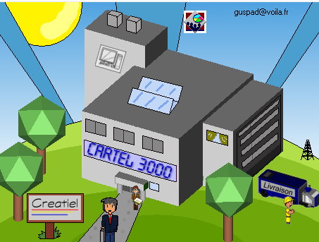

TYPE DE JEU : GESTION D’ENTREPRISE
PUBLIC : Bac pro tertiaire
DISCIPLINE : Economie- droit

Cartel est une société de fabrication d’ordinateurs. Le joueur doit produire des PC en achetant les pièces détachées sur un marché, fabriquer le produit, le vendre en choisissant ses clients et recruter le personnel.

Lien avec le referentiel :
Thème 1- 3 : les entreprises :
Axe l’entreprise et son marché.
Thème 3-1 : les ressources humaines :
Axe : le management des ressources humaines
Axe : le recrutement
Thème 4-1 : la production et l’organisation du travail
Thème 4-2 : la création de richesse par l’entreprise

